1  RCO蓄热式催化燃烧装置

1. RCO净化设备适用范围  RCO设备可直接应用于中高浓度（1000mg/m3-10000 mg/m3）的有机废气净化；RCO设备也可应用于活性炭吸附浓缩催化燃烧系统，用于替代催化燃烧和加热器部分。  RCO处理技术特别适用于热回收率需求高的场合，也适用于同一生产线上，因产品不同，废气成分经常发生变化或废气浓度波动较大的场合。应用行业包括汽车、造船、摩托车、自行车、家用电器、集装箱等生产厂的涂装生产线。石油、化工、橡胶、油漆，涂料、制鞋粘胶、塑胶制品、印铁制罐、印刷油墨、电缆及漆包线等生产线的废气处理，尤其适用于需要热能回收的企业或烘干线废气处理，可将能源回收用于烘干线，从而达到节约能源的目的。可处理的有机物质种类包括苯类、酮类、酯类、酚类、醛类、醇类、醚类和烃类等等。

二. RCO净化原理  在工业生产过程中，排放的有机尾气通过引风机进入设备的旋转阀，通过选转阀将进口气体和出口气体完全分开。气体首先通过陶瓷材料填充层（底层）预热后发生热量的储备和热交换，其温度几乎达到催化层（中层）进行催化氧化所设定的温度，这时其中部分污染物氧化分解；废气继续通过加热区（上层，可采用电加热方式或天然气加热方式）升温，并维持在设定温度；其再进入催化层完成催化氧化反应，即反应生成CO2和H2O，并释放大量的热量，以达到预期的处理效果。经催化氧化后的气体进入其它的陶瓷填充层，回收热能后通过旋转阀排放到大气中，净化后排气温度仅略高于废气处理前的温度。系统连续运转、自动切换。通过旋转阀工作，所有的陶瓷填充层均完成加热、冷却、净化的循环步骤，热量得以回收。  RCO蓄热式催化燃烧装置使用旋转阀替代了传统设备中众多的阀门以及复杂的液压设备。有机物去除率可以达到98%以上，热回收率达到95-97%。   三. 设备特点

1. 操作费用低，RCO一般在有机废气达到一定浓度（1000mg/m3以上）时，净化装置中的加热室不需进行辅助加热，节省了费用；
2. 不产生氮氧化物(NOX)等二次污染物；
3. 全自动控制、操作管理方便；
4. 安全性高、净化效率高达99%以上；
5. 高效的热量回收率，热回收效率≥95%。

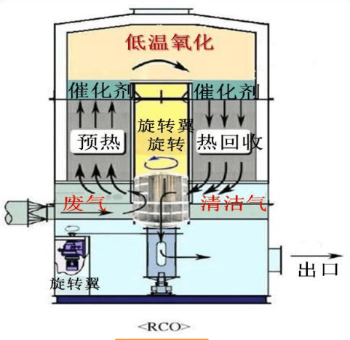

我们暂时就探讨到这里，如需了解更多的废气处理相关知识，可以咨询广州和风环境技术有限公司，一家以环保工程、产品制造与技术服务三大价值链为核心，以技术进步和科技创新为支撑的产业构架体系，业务范围已涉及给排水、废气、噪音治理、环境影响评价、能源报告书、节能工程等工程承包及运营管理、设备制造、安装调试、验收一条龙服务等多个领域，形成环境规划与咨询、项目咨询、设计、建设、设备制造及设施运营完整的环保产业链。鼻尖下的健康，环境保护刻不容缓，国能创新科技一家致力于节能减排的企业，专注于有机废气处理，VOC废气处理，UV光解设备的研发与销售，公司有一批有梦想，敢拼敢做的同事们，大家想法一致就是在从事一项造福社会的行业，做一家有社会责任感的企业，与梦想同行，感恩有你，和风帮助您。